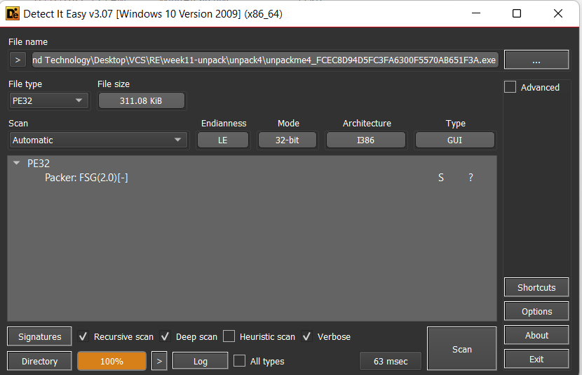

Load file vào x64dbg chương trình báo lỗi

Ta thử trên các phiên bản win khác thì chương trình chạy được trên win 7

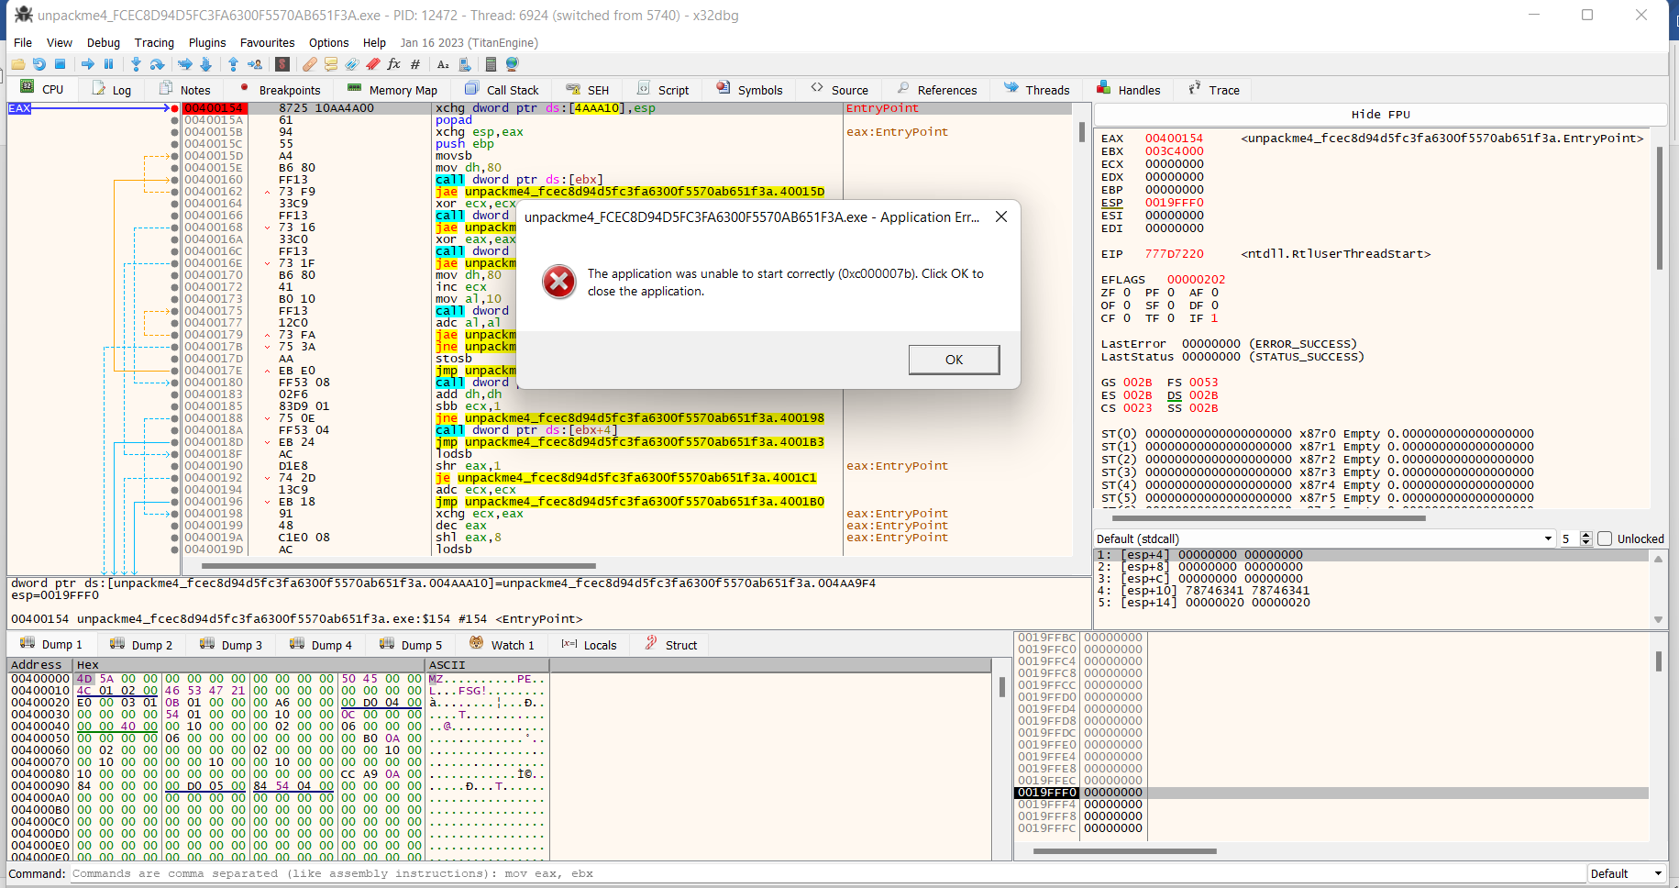

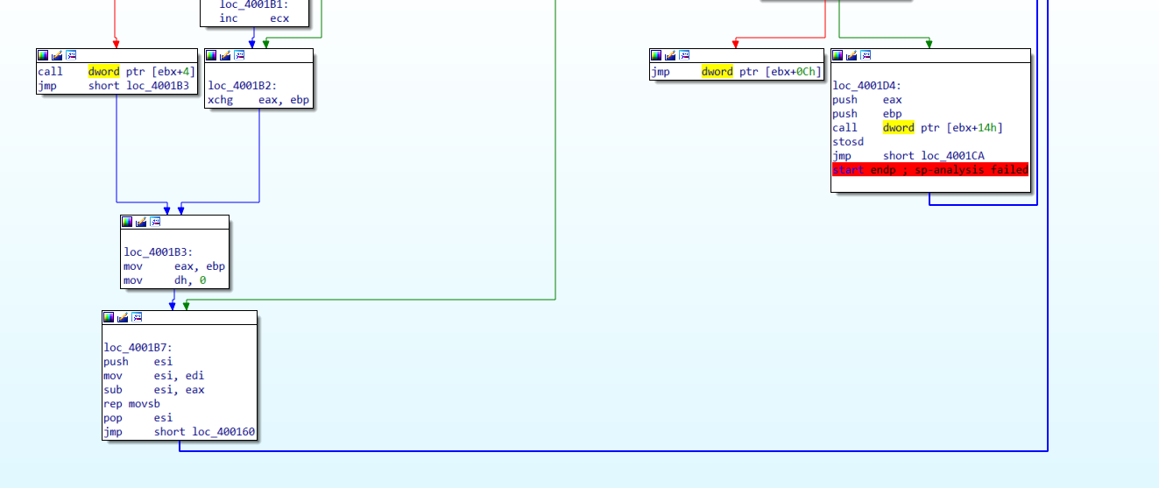

Bài này không có dấu hiệu đặc biệt để tìm oep

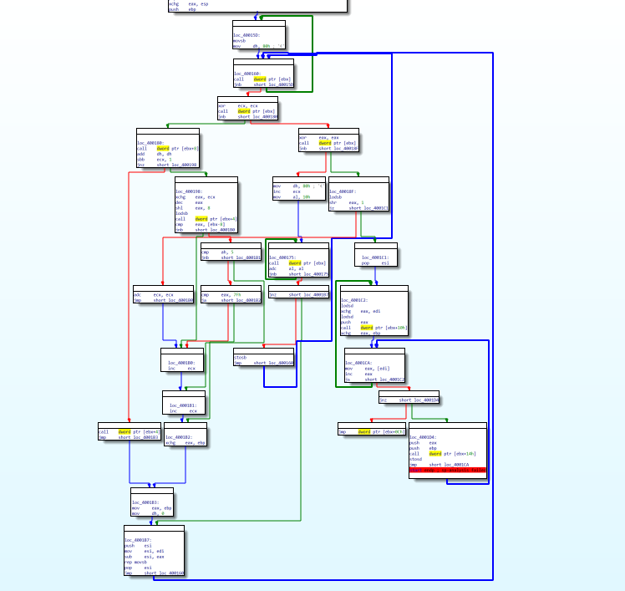

Thử load file bằng ida chuyển ta quan sát thấy các lệnh nhảy **jmp dword ptr [ebx+0Ch]** là nhảy tới vùng dữ liệu khác các lệnh nhảy còn lại ko có gì đặc biệt.



Từ đây đoán đây chính là mấu chốt để tìm ra oep

Thử dump file thì thấy chương trình đã chạy và IDA đã xác định được winMain

